版本管理需求分析

- 项目背景
为了满足EF项目装车计划，及时更新装车进度和物料信息，确保客户能够随时获取项目状态，使客户能够全面了解项目进展，实现智能化，自动化监控。
- 可查看范围
项目经理，研发经理，参与开发人员，测试人员及运维人员
- 专业术语
序号 | 简称 | 英文全称 | 中文全称
1 | MySQL | Structured Query Language | 关系型数据库管理系统

2

- 功能描述(EF-P_Server_Func_105)

1.记录本系统每次的更新，可以对每个版本做一个更改说明，保存每次版本更新的相关信息，并提交至数据库统一管理。

2.客户端用户登录后，自动通知其最新版本号，并且由客户端程序判断是否需要更新。

3.相关技术人员可上传本软件版本相关信息。

五、版本管理流程图

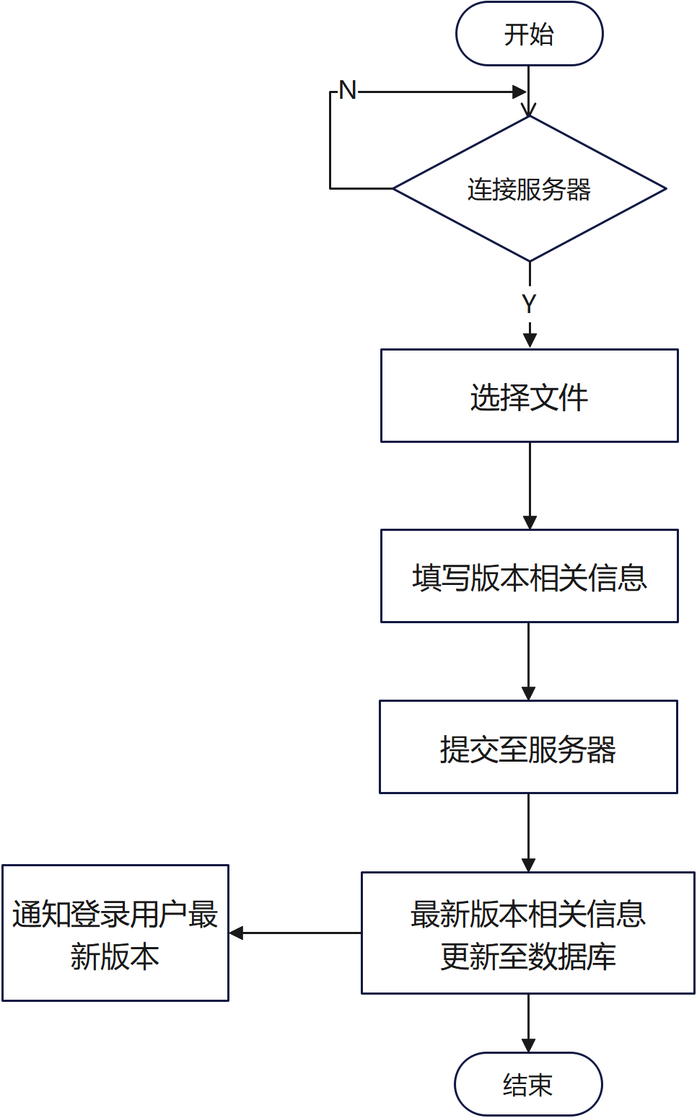

六、数据库表

表名：versions
表头：
id(唯一标识) 旧版本号(old_version)
新版本号(new_version) 版本名称(version_name)
版本信息说明(version_information) 版本大小(file_size)
版本内容(file_content) MD5 校验码(MD5)
客户端存放路径(C_path) 服务端存放路径(S_path)
上传时间(upload_time) 提交者(submitter)
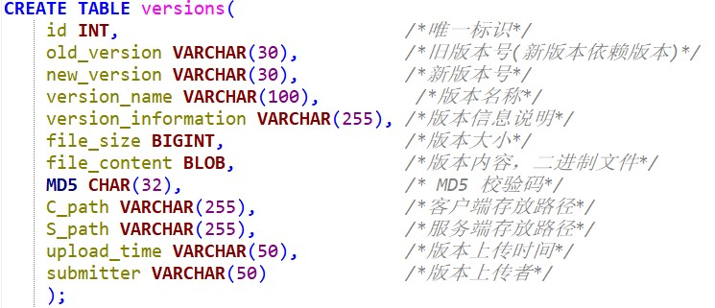
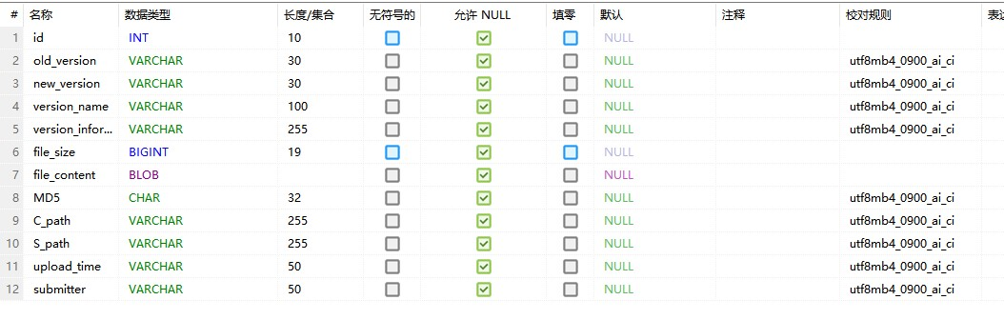

七、结构体

1、客户端上线后发送的通知结构体(与客户端交互所需的结构体

①版本号用于判断客户端版本与服务器最新版本是否一致；

②版本更新的详情信息让客户端确实是否需要更新)：
struct NewVersion{
char new_version[30]; // 新版本号
char version_information[255]; //版本信息说明(记录更新内容)
};

2、客户端确认需要更新时提供安装包位置(与客户端交互所需的结构体)
struct VersionData{
char C_path[255]; //客户端存放路径
char md5[16]; // MD5校验码
};

3、版本相关信息的结构体，用来写入数据库：
struct Versions{
int id; // 唯一标识
char old_version[30]; // 旧版本号
char new_version[30]; // 新版本号
char version_name[100]; // 版本名称
char version_information[255]; // 版本信息说明
long long file_size; // 版本大小
unsigned char* file_content;// 版本内容，二进制文件
char md5[16]; // MD5校验码
char C_path[255]; //客户端存放路径
char S_path[255]; //服务端存放路径
char upload_time[50]; //上传时间
char submitter[50]; // 提交者
};

